**INDICAÇÃO Nº___________**

**EXMO. SR. PRESIDENTE DA CÂMARA MUNICIPAL DE SUMARÉ**

Trago, nos termos do Art. 203 do Regimento Interno, a presente INDICAÇÃO solicitando ao Senhor Prefeito Municipal Luiz Alfredo Castro Ruzza Dalben, por meio da Secretaria Competente, realize, com **URGÊNCIA**, a roçagem e remoção de lixo da área interna e externa da UBS Matão, do Condomínio Coronel, região do Matão.

O mato está alto e há acúmulo de lixo no entorno da UBS, o que facilita a proliferação de insetos e outras pragas urbanas. Trata-se de ambiente para cuidado com a saúde de nossa população, sendo assim, é fundamental que o ambiente esteja devidamente limpo e em boas condições para atendimento ao público.

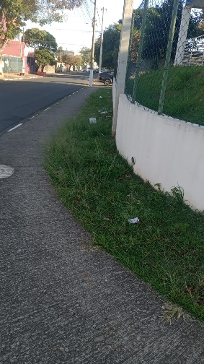 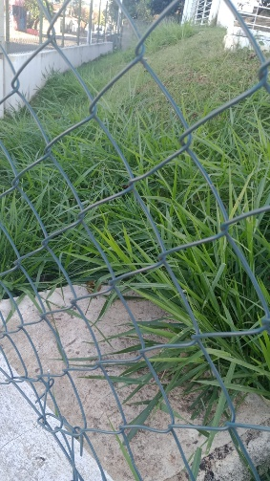 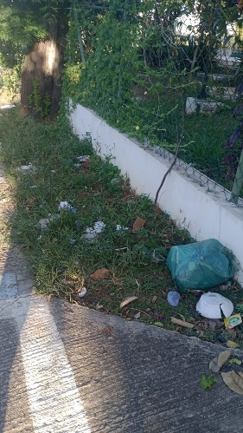 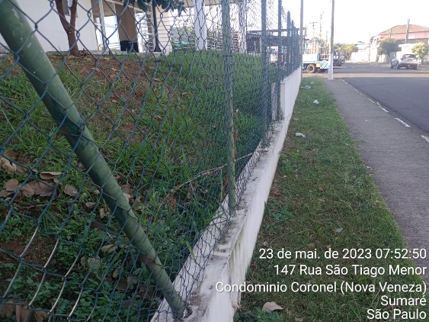 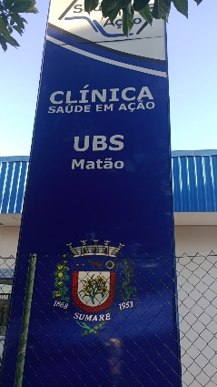

Sala das Sessões, 23 de maio de 2023.

**Hélio Silva**

**Vereador (Cidadania)**